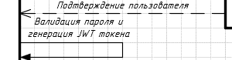
Можно укоротить, он на такое редко ворчит, но если часто то можно
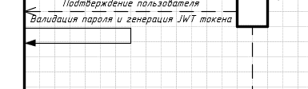

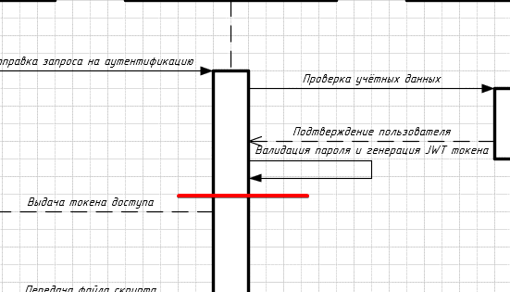
Пусто

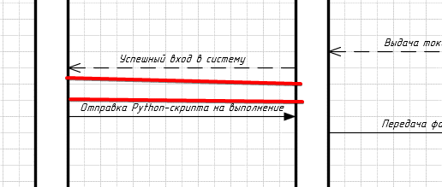
Дважды пусто
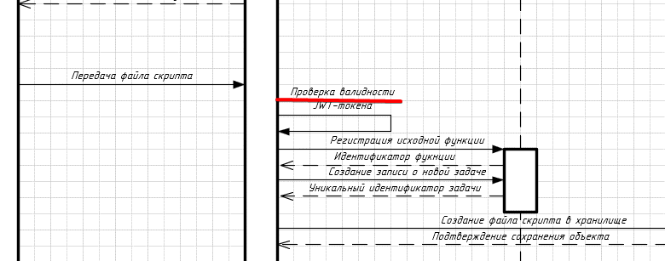
То же

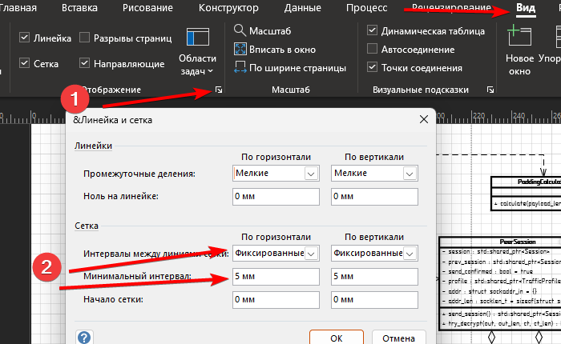
У тебя не все линии по 5мм кратны, вот так сделай и переставь точнее

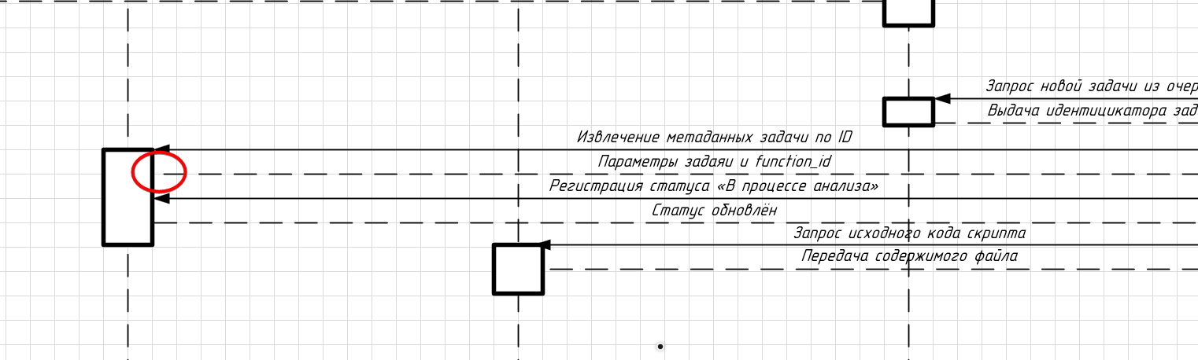
Довести

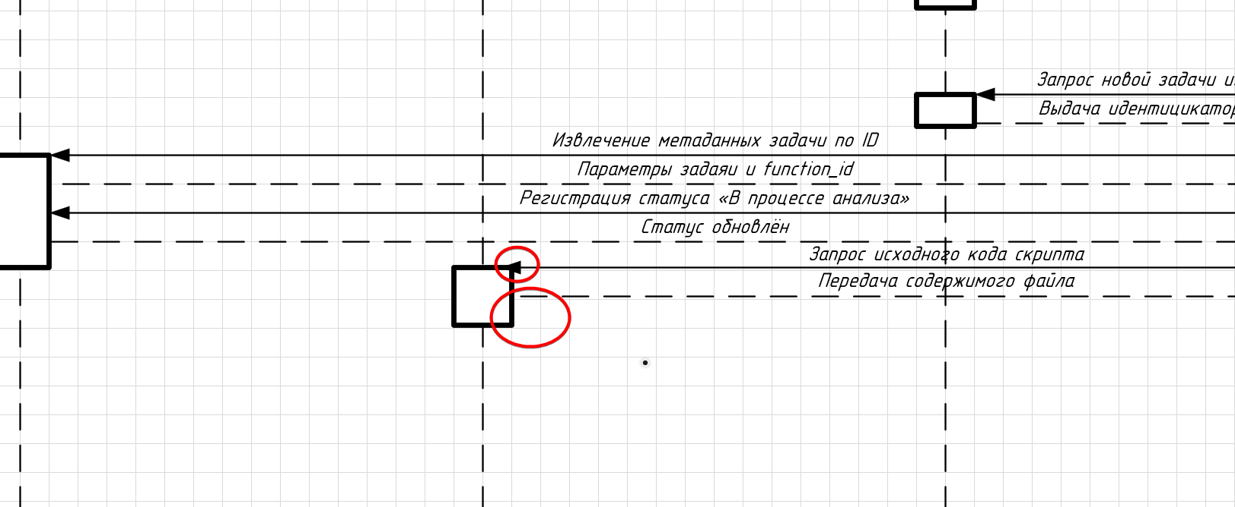
Перевела + ниже дотянуть

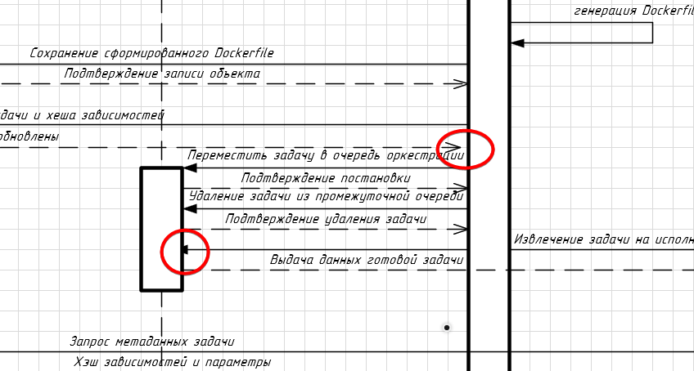
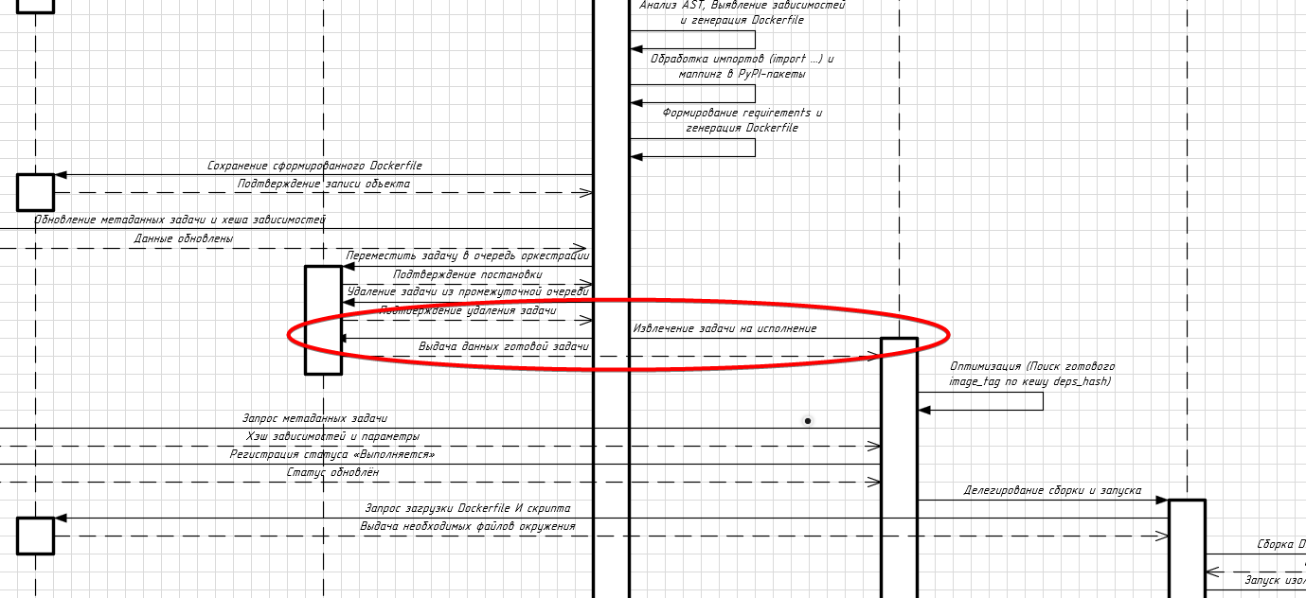
Стрём, блок закончи, смести все остальное чуть нижу и нормально проведи и потом опять путь блок существует

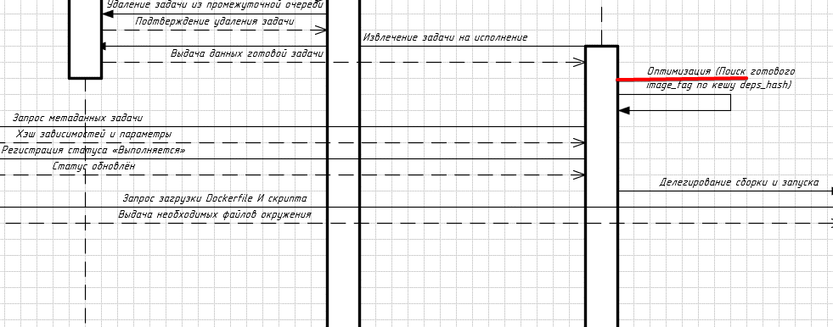
Пусто

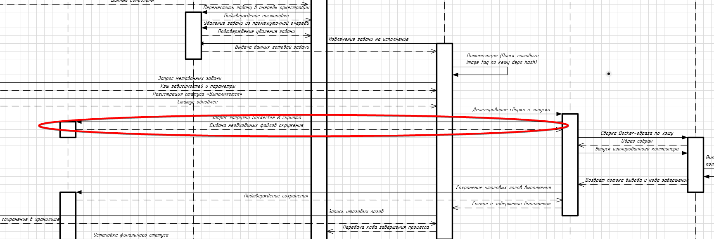
Обрезай блоки, проходить сквозь точно нельзя
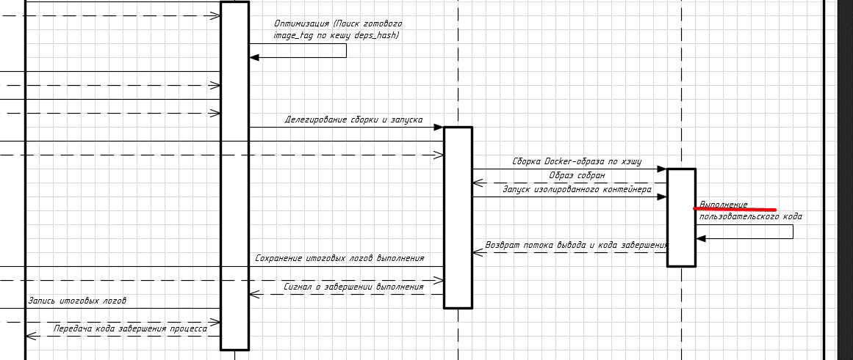
Пусто

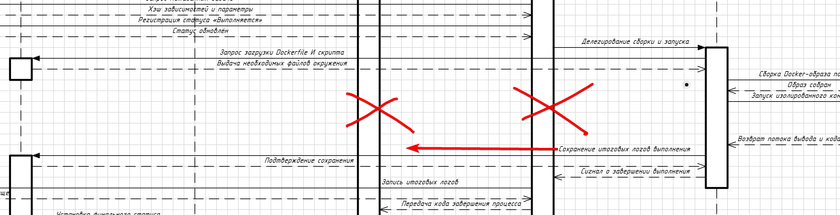
По центру

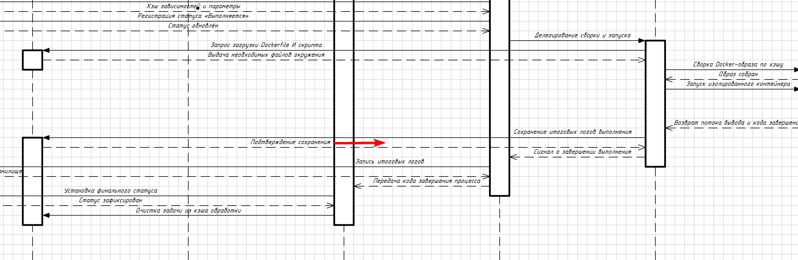
То же самое

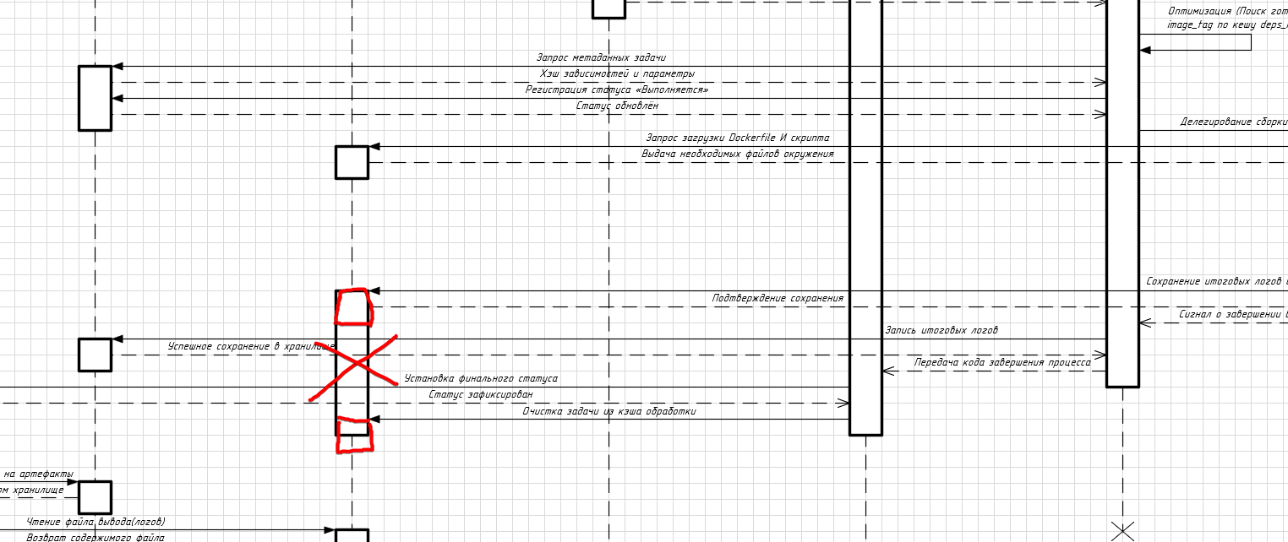
Тут вот так хватит, порезать

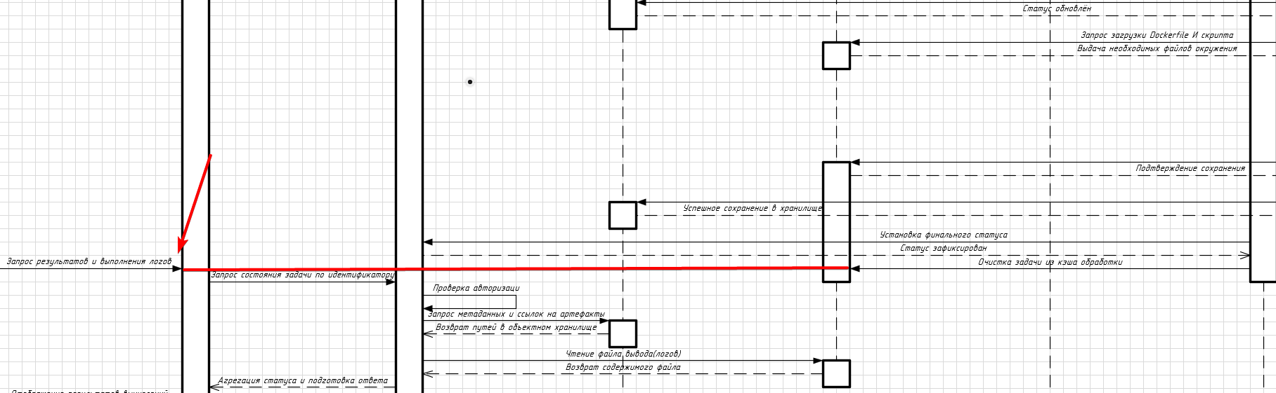
На одном уровне, ниже сделай левое ну и все сместится

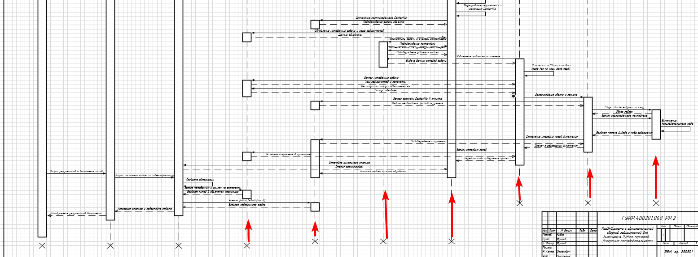
Тут я не уверен, помню выходил кто то и были такие пометки маркером, уточни это

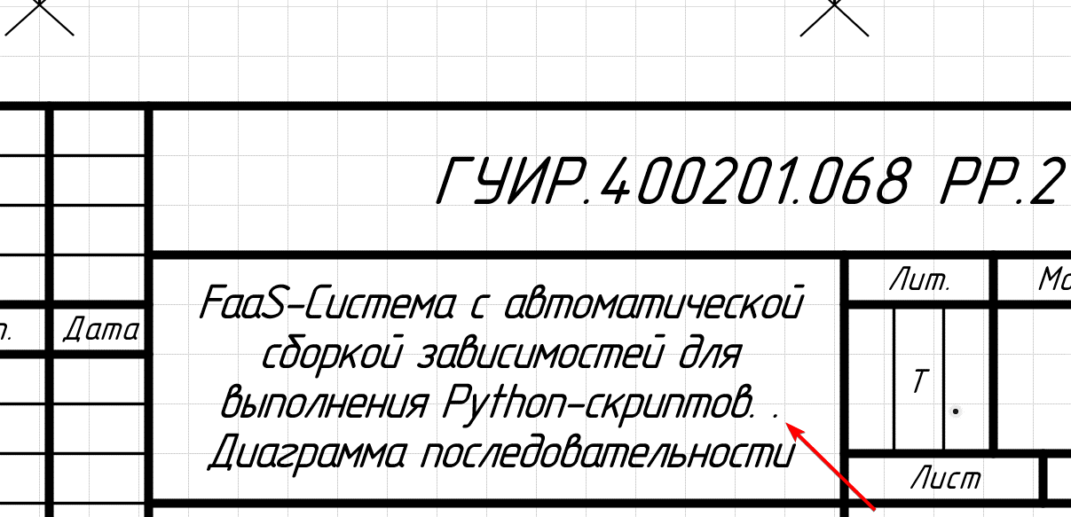
Две точки

